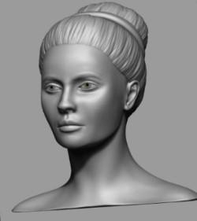  
Illustration 1: ;;;aqw\\\\\\\qweqw\;.'1'qwoenqwwwwwoooooooooooooooooaaaaaaaaaaaaaaaazzzzzzzzzzzzzzzzzzzzzzzzzzzzzzzzzzzzzzzzzzzz;;;;;;;;;;;;///////////qw;eq---------zx[2[1"1]3]12]3]4xç2345&%$$#%@$$&%&\*&)\*&@!##%\*()`

TEXT TEST

TEXT TEST